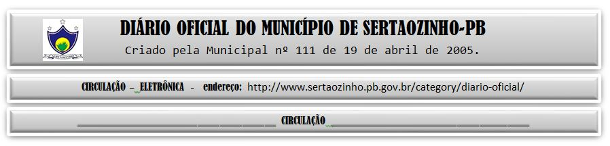

|  |
| --- |
| **ESTADO DA PARAÍBA**  **PREFEITURA MUNICIPAL DE SERTÃOZINHO**    **ADJUDICAÇÃO - PREGÃO ELETRÔNICO Nº 00039/2022**  Com base nos elementos constantes do processo correspondente e observadas as disposições da legislação vigente, referente ao Pregão Eletrônico nº 00039/2022, que objetiva: AQUISIÇÃO PARCELADA DE MEDICAMENTOS INJETÁVEIS E NÃO INJETÁVEIS ( COMUNS) e PSICOTRÓPICOS DIVERSOS PARA CONSUMO EM 2023; ADJUDICO o seu objeto a: 3MED DISTRIBUIDORA DE MEDICAMENTOS EPP - R$ 22.980,00; AMANDO SILVA MARINHO DOS SANTOS - R$ 92.823,00; CIRURGICA BRASIL DISTRIBUIDORA DE MEDICAMENTOS LTDA - R$ 32.575,00; CIRÚRGICA SERRA MAR LTDA - R$ 52.871,00; DISTRIBUIDORA DE MEDICAMENTOS BACKES EIRELI – ME - R$ 68.859,00; M & R COMERCIO EIRELI - R$ 490.017,00; MEDIC LIFE DISTRIBUIDORA DE MEDICAMENTOS EIRELI - R$ 6.213,00; VIDA NATURALIS COMERCIO ATACADISTA LTDA - R$ 295.576,00.  Sertãozinho - PB, 23 de Janeiro de 2023  ANTONIO MARCOS ANDRADE DA SILVA - Pregoeiro Oficial |

PUBLICAR: